Создаю на github репозеторий под названием BSA Git.
С помощью TortoiseGit клонируют репозиторий (локально) на свой компьютер.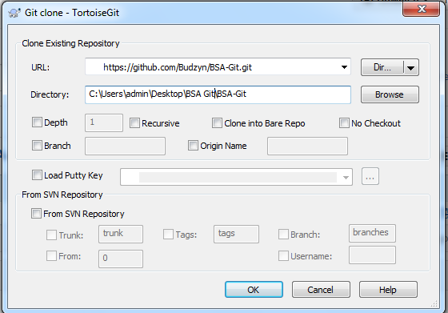
Далее создаю новые ветки develop, develop-feature1, develop-feature2
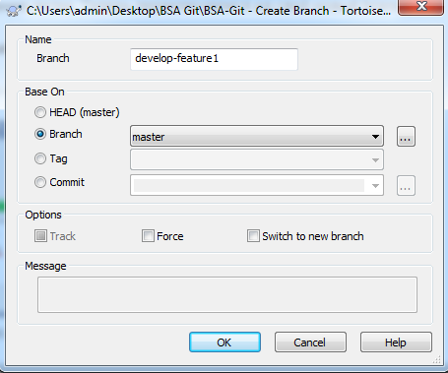
После того, как создал все ветви, отправляю на github, с помощью push
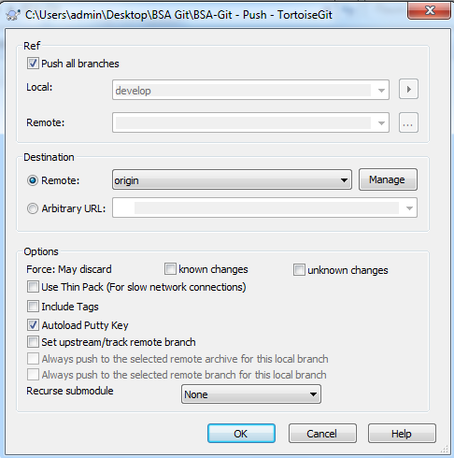
В ветке develop делаю коммит, а также в других ветвях делаю коммит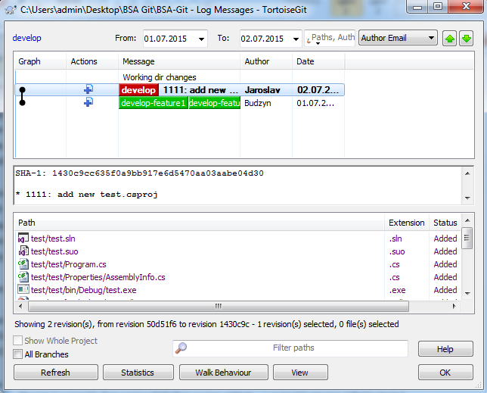

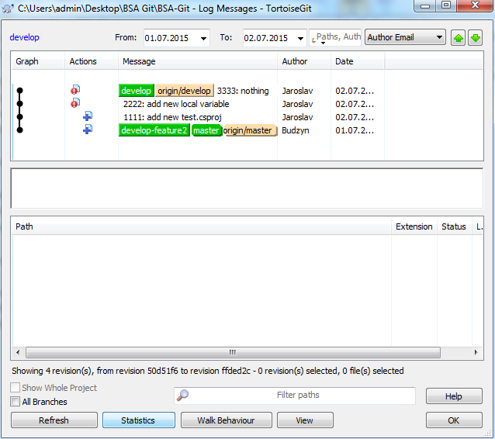

После этого делаю слияния веток develop-feature1 в develop
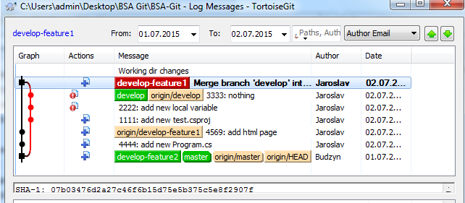
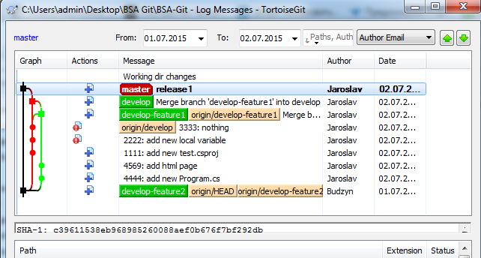
После, удаляю develop-feature2 локально с сервера
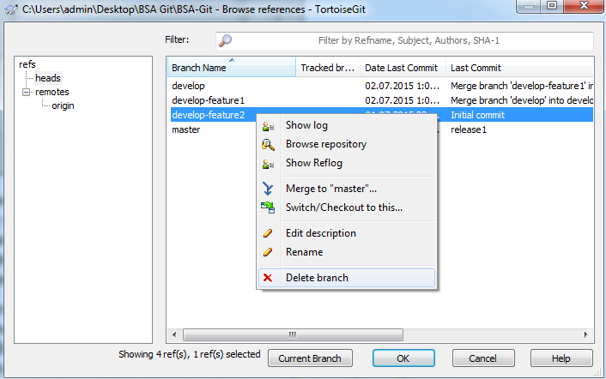
Git Bash -→ git log (история)
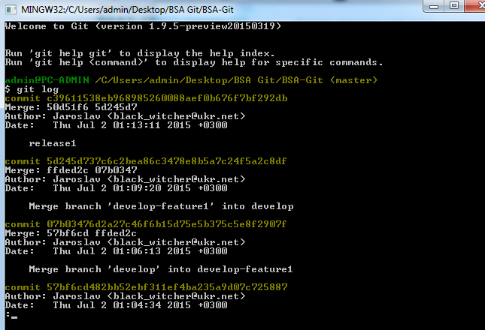

Git Bash -→ git log –stat

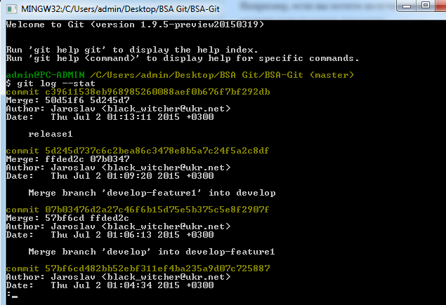

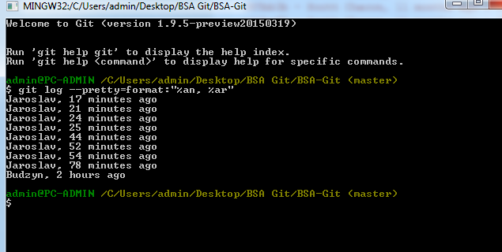

1.2 Работа с историей изменений.

я вывожу автора, дату и номер сообщения задачи с помощью такой команды
$git log –pretty=format:”%an, %ar, %s” –grep=”2222”
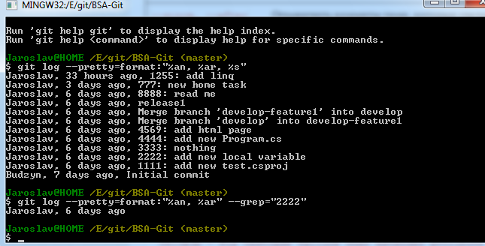

2. “Избирательное слияние”.

для того чтобы не попали 3 коммита я делаю такую команду
$ git reset –hard HEAD~2
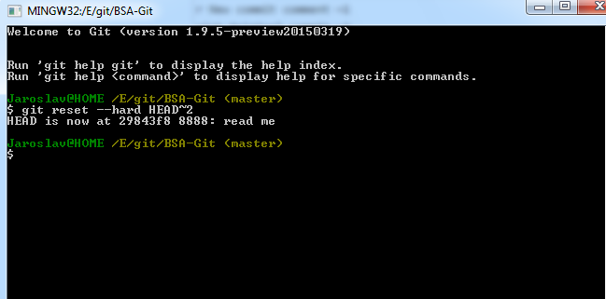

3. “Исправление ошибок”.

для того, чтобы изменить сообщение я делаю $git commit –amend
появляется окно рис.111

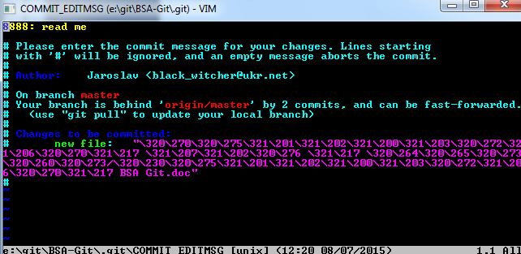
Рис.111
где я меняю запись

а чтобы не увидели наших изменений, я не знаю как сделать))))

